VENDIM

Nr. 691, datë 22.10.2014

PËRMIRATIMIN E SPECIFIKIMEVE TË MEDALJEVE E TË CERTIFIKATAVE QË JEP MINISTRI I MBROJTJES

Në mbështetje të nenit 100 të Kushtetutës dhe të neneve 8, pika 2, 11, e 26, pika 1, të ligjit nr.112/2013, “Për dekoratat, titujt e nderit, medaljet dhe titujt vendorë të nderit në Republikën e Shqipërisë”, me propozimin e ministrit të Mbrojtjes, Këshilli i Ministrave

VENDOSI:

1. Miratimin e specifikimeve të medaljeve e të certifikatave që jep ministri i Mbrojtjes, si më poshtë vijon:
a) “Medalja e nderit” u jepet ushtarakëve aktivë dhe në rezervë të Forcave të Armatosura për trimëri, guxim dhe kontribut të spikatur, duke rrezikuar jetën mbi dhe përtej asaj çfarë kërkon detyra. Specifikimet për “Medaljen e nderit” dhe forma e saj jepen në lidhjen nr.1, që i bashkëlidhet këtij vendimi dhe është pjesë përbërëse e tij.
b) “Medalja e mirënjohjes” u jepet ushtarakëve aktivë, në rezervë, në lirim ose në pension, personelit civil dhe ushtarakëve të reparteve të Forcave të Armatosura brenda dhe jashtë vendit. Kjo medalje u jepet edhe ushtarakëve të huaj, të cilët kanë dhënë një kontribut të veçantë në shërbim të Forcave të Armatosura të Republikës së Shqipërisë. Specifikimet për “Medaljen e mirënjohjes” dhe forma e saj jepen në lidhjen nr.2, që i bashkëlidhet këtij vendimi dhe është pjesë përbërëse e tij.
c) Medalja “Në shërbim të atdheut” u jepet të gjithë ushtarakëve aktivë ose në rezervë dhe personelit civil të Forcave të Armatosura, që shërben në kohë lufte për mbrojtjen e atdheut. Specifikimet për medaljen “Në shërbim të atdheut” dhe forma e saj jepen në lidhjen nr.3, që i bashkëlidhet këtij vendimi dhe është pjesë përbërëse e tij.
ç) Medalja “Për shërbime të shquara” u jepet ushtarakëve aktivë dhe personelit civil të Forcave të Armatosura, që janë dalluar, në kohë paqeje, për shërbime të merituara në detyrat me përgjegjësi të lartë. Specifikimet për medaljen “Për shërbime të shquara” dhe forma e saj jepen në lidhjen nr.4, që i bashkëlidhet këtij vendimi dhe është pjesë përbërëse e tij.
d) Medalja “Për shërbime të larta” i jepet personelit civil të Forcave të Armatosura për arritje të veçanta në kryerjen e detyrave të tyre për një periudhë jo më pak se 5 (pesë) vjet. Specifikimet për medaljen “Për shërbime të larta” dhe forma e saj jepen në lidhjen nr.5, që i bashkëlidhet këtij vendimi dhe është pjesë përbërëse e tij.
2. Dhënia e medaljeve shoqërohet me certifikatë, formati i së cilës është letër A4 (210 mm x 297 mm), 160 g/m², me fushë me stemën e institucionit, me kornizë me shirit anash. Specifikimet për certifikatën shoqëruese të medaljes jepen në lidhjen nr.6, që i bashkëlidhet këtij vendimi dhe është pjesë përbërëse e tij.
3. Ministri i Mbrojtjes i jep medaljet kryesisht ose me propozimin e titullarëve të institucioneve në varësi të tij apo Shefit të Shtabit të Përgjithshëm të Forcave të Armatosura.
4. Efektet financiare, që rrjedhin nga zbatimi i këtij vendimi, përballohen nga buxheti i miratuar për Ministrinë e Mbrojtjes.
5. Ngarkohet ministri i Mbrojtjes për zbatimin e këtij vendimi.
Ky vendim hyn në fuqi pas botimit në Fletoren Zyrtare.
Kryeministri
Edi Rama

Lidhja nr. 1
Specifikimet teknike të “Medalja e Nderit”

Diametri: 35 mm
Trashësia: 3 mm
Materiali: Zama (zink, plumb, stagno, bakër, bronx, me përqindje të ndryshme)
Teknika: Me derdhje
Unaza lidhëse: 3 unaza me diametër 3 mm
Pjesa kapëse: Medalja do të kapet me një pllakë metalike zama, në formë trapezi 5-këndor, me bazë nga sipër 35x20x10mm, nëpërmjet unazave të cilat janë me diametër 3 mm dhe do të lidhin pllakën metalike me medaljen. Pjesa e përparme e pllakës metalike mbajtëse, do të ketë të stampuar 9 shirita me ngjyra, vertikalë, sipas skicës bashkëlidhur, mbi të cilët do të derdhet rezina me kuarc kolorato me pjekje në 60%. Në pjesën e pasme të pllakës mbajtëse të jetë montuar mekanizmi i kapjes me karficë.
Shenja e medaljes: Në formë drejtkëndore 35x10mm, e përbërë nga 9 shirita vertikalë, do të ketë të stampuar 9 shirita me ngjyra vertikalë, sipas skicës bashkëlidhur, mbi të cilët do të derdhet rezina me kuarc kolorato me pjekje në 60%. Në pjesën e pasme të pllakës mbajtëse të jetë montuar mekanizmi i kapjes me karficë.
Medalja do të jetë e vendosur në një kuti, të veshur me kadife të kuqe me hapje nga sipër, përmasat e së cilës do të jenë 120x90x30mm. Kutia nga brenda do të jetë me sfungjer, mbuluar me atlas të bardhë.
Kjo medalje do të jetë e shoqëruar me certifikatën e medaljes, e cila është letër kartoni ngjyrë krem i hapur, me format A4.
Dosja ku do të vendoset certifikata e medaljes do të jetë me përmasa 328x240x15, me kapak të hapur, e mbështjellë në pjesën e jashtme me kadife të kuqe (njësoj si kadifja e kutisë së medaljes), ndërsa në pjesën e brendshme do të jetë e mbështjellë me atlas të bardhë dhe me vende për kapjen e certifikatës.

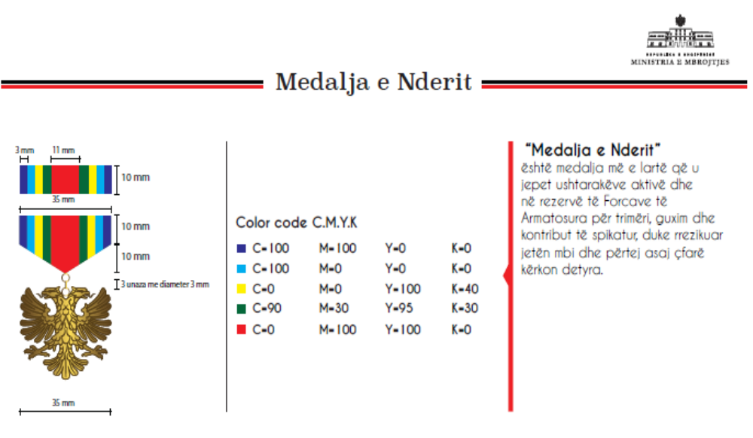

Lidhja nr. 2
Specifikimet teknike të “Medalja e mirënjohjes”

Diametri: 35 mm
Trashësia: 3 mm
Materiali: Zama (zink, plumb, stagno, bakër, bronx, me përqindje të ndryshme)
Teknika: Me derdhje
Unaza lidhëse: 3 unaza me diametër 3 mm
Pjesa kapëse: Medalja do të kapet me një pllakë metalike zama, në formë trapezi 5-këndor, me bazë nga sipër 35x20x10mm, nëpërmjet unazave të cilat janë me diametër 3 mm dhe do të lidhin pllakën metalike me medaljen. Pjesa e përparme e pllakës metalike mbajtëse do të ketë të stampuar 9 shirita me ngjyra vertikalë sipas skicës bashkëlidhur, mbi të cilët do të derdhet rezina me kuarc kolorato me pjekje në 60%. Në pjesën e pasme të pllakës mbajtëse të jetë montuar mekanizmi i kapjes me karficë.
Shenja e medaljes: Në formë drejtkëndore 35x10mm, e përbërë nga 9 shirita vertikalë, do të ketë të stampuar 9 shirita me ngjyra vertikalë, sipas skicës bashkëlidhur, mbi të cilët do të derdhet rezina me kuarc kolorato me pjekje në 60%. Në pjesën e pasme të pllakës mbajtëse të jetë montuar mekanizmi i kapjes me karficë.
Medalja do të jetë e vendosur në një kuti, të veshur me kadife të kuqe, me hapje nga sipër, përmasat e së cilës do të jenë 120x90x30mm. Kutia nga brenda do të jetë me sfungjer, mbuluar me atlas të bardhë.
Kjo medalje do të jetë e shoqëruar me certifikatën e medaljes, e cila është letër kartoni ngjyrë krem i hapur, me format A4.
Dosja ku do të vendoset certifikata e medaljes do të jetë me përmasa 328x240x15, me kapak të hapur, e mbështjellë në pjesën e jashtme me kadife të kuqe (njësoj si kadifja e kutisë së medaljes), ndërsa në pjesën e brendshme do të jetë e mbështjellë me atlas të bardhë dhe me vende për kapjen e certifikatës.

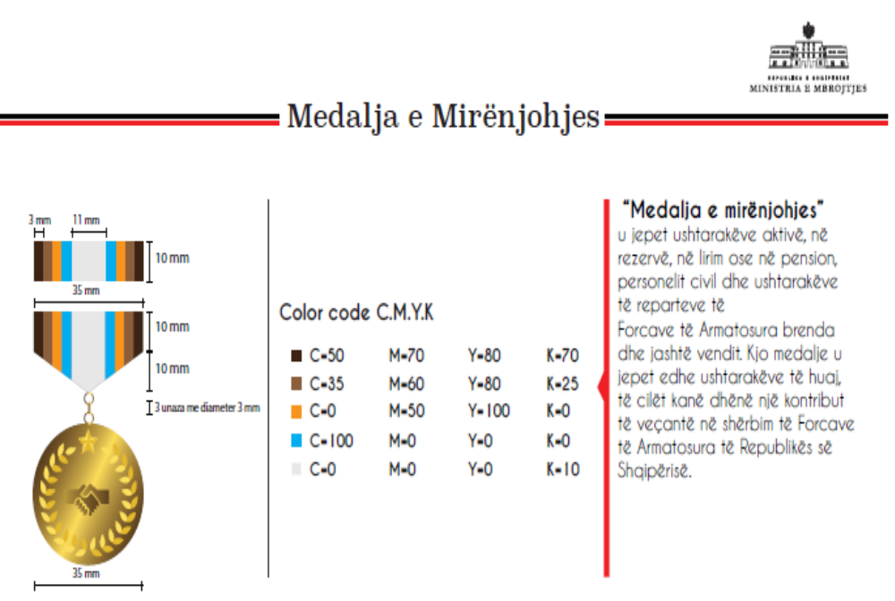

Lidhja nr. 3
Specifikimet teknike të medaljes “Në shërbim të atdheut”

Diametri: 35 mm
Trashësia: 3 mm
Materiali: Zama (zink, plumb, stagno, bakër, bronx, me përqindje të ndryshme)
Teknika: Me derdhje
Unaza lidhëse: 3 unaza me diametër 3 mm
Pjesa kapëse: Medalja do të kapet me një pllakë metalike zama, në formë trapezi 5-këndor, me bazë nga sipër 35x20x10mm, nëpërmjet unazave të cilat janë me diametër 3 mm dhe do të lidhin pllakën metalike me medaljen. Pjesa e përparme e pllakës metalike mbajtëse do të ketë të stampuar 9 shirita me ngjyra vertikalë, sipas skicës bashkëlidhur, mbi të cilët do të derdhet rezina me kuarc kolorato me pjekje në 60%. Në pjesën e pasme të pllakës mbajtëse të jetë montuar mekanizmi i kapjes me karficë.
Shenja e medaljes: Në formë drejtkëndore 35x10mm, e përbërë nga 9 shirita vertikalë, do të ketë të stampuar 9 shirita me ngjyra vertikalë, sipas skicës bashkëlidhur mbi të cilët do të derdhet rezina me kuarc kolorato me pjekje në 60%. Në pjesën e pasme të pllakës mbajtëse të jetë montuar mekanizmi i kapjes me karficë.
Medalja do të jetë e vendosur në një kuti, të veshur me kadife të kuqe me hapje nga sipër, përmasat e së cilës do të jenë 120x90x30mm. Kutia nga brenda do të jetë me sfungjer, mbuluar me atlas të bardhë.
Kjo medalje do të jetë e shoqëruar me certifikatën e medaljes, e cila është letër kartoni ngjyrë krem i hapur, me format A4.
Dosja ku do të vendoset certifikata e medaljes do të jetë me përmasa 328x240x15, me kapak të hapur, e mbështjellë në pjesën e jashtme me kadife të kuqe (njësoj si kadifja e kutisë së medaljes), ndërsa në pjesën e brendshme do të jetë e mbështjellë me atlas të bardhë dhe me vende për kapjen e certifikatës.

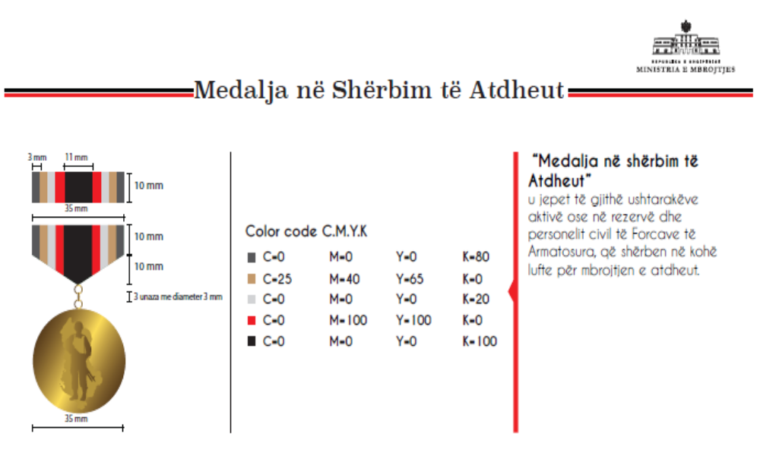

Lidhja nr. 4
Specifikimet teknike të medaljes “Për shërbime të shquara”

Diametri: 35 mm
Trashësia: 3 mm
Materiali: Zama (zink, plumb, stagno, bakër, bronx,me përqindje të ndryshme)
Teknika: Me derdhje
Unaza lidhëse: 3 unaza me diametër 3 mm
Pjesa kapëse: Medalja do të kapet me një pllakë metalike zama, në formë trapezi 5-këndor, me bazë nga sipër 35x20x10mm, nëpërmjet unazave të cilat janë me diametër 3 mm dhe do të lidhin pllakën metalike me medaljen. Pjesa e përparme e pllakës metalike mbajtëse do të ketë të stampuar 9 shirita me ngjyra vertikalë, sipas skicës bashkëlidhur, mbi të cilët do të derdhet rezina me kuarc kolorato me pjekje në 60%. Në pjesën e pasme të pllakës mbajtëse të jetë montuar mekanizmi i kapjes me karficë.

Shenja e medaljes: Në formë drejtkëndore 35x10mm, e përbërë nga 9 shirita vertikalë, do të ketë të stampuar 9 shirita me ngjyra vertikalë sipas skicës bashkëlidhur, mbi të cilët do të derdhet rezina me kuarc kolorato me pjekje në 60%. Në pjesën e pasme të pllakës mbajtëse të jetë montuar mekanizmi i kapjes me karficë.
Medalja do të jetë e vendosur në një kuti, të veshur me kadife të kuqe me hapje nga sipër, përmasat e së cilës do të jenë 120x90x30mm. Kutia nga brenda do të jetë me sfungjer, mbuluar me atlas të bardhë.
Kjo medalje do të jetë e shoqëruar me certifikatën e medaljes, e cila është letër kartoni ngjyrë krem i hapur, me format A4.
Dosja ku do të vendoset certifikata e medaljes do të jetë me përmasa 328x240x15, me kapak të hapur, e mbështjellë në pjesën e jashtme me kadife të kuqe (njësoj si kadifja e kutisë së medaljes), ndërsa në pjesën e brendshme do të jetë e mbështjellë me atlas të bardhë dhe me vende për kapjen e certifikatës.

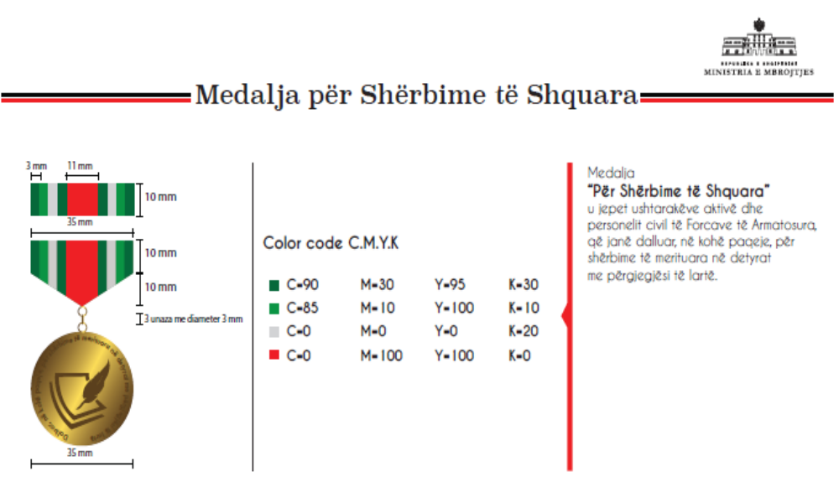

Lidhja nr. 5
Specifikimet teknike të medaljes “Për shërbime të larta”

Diametri: 35 mm
Trashësia: 3 mm
Materiali: Zama (zink, plumb, stagno, bakër, bronx, me përqindje të ndryshme)
Teknika: Me derdhje
Unaza lidhëse: 3 unaza me diametër 3 mm
Pjesa kapëse: Medalja do të kapet me një pllakë metalike zama, në formë trapezi 5-këndor, me bazë nga sipër 35x20x10mm, nëpërmjet unazave të cilat janë me diametër 3 mm dhe do të lidhin pllakën metalike me medaljen. Pjesa e përparme e pllakës metalike mbajtëse do të ketë të stampuar 9 shirita me ngjyra vertikalë sipas skicës bashkëlidhur, mbi të cilët do të derdhet rezina me kuarc kolorato me pjekje në 60%. Në pjesën e pasme të pllakës mbajtëse të jetë montuar mekanizmi i kapjes me karficë.
Shenja e medaljes: Në formë drejtkëndore 35x10mm, e përbërë nga 9 shirita vertikalë, do të ketë të stampuar 9 shirita me ngjyra vertikalë sipas skicës bashkëlidhur, mbi të cilët do të derdhet rezina me kuarc kolorato me pjekje në 60%. Në pjesën e pasme të pllakës mbajtëse të jetë montuar mekanizmi i kapjes me karficë.
Medalja do të jetë e vendosur në një kuti, të veshur me kadife të kuqe me hapje nga sipër, përmasat e së cilës do të jenë 120x90x30mm. Kutia nga brenda do të jetë me sfungjer, mbuluar me atlas të bardhë.
Kjo medalje do të jetë e shoqëruar me certifikatën e medaljes, e cila është letër kartoni ngjyrë krem i hapur, me format A4.
Dosja ku do të vendoset certifikata e medaljes do të jetë me përmasa 328x240x15, me kapak të hapur, e mbështjellë në pjesën e jashtme me kadife të kuqe (njësoj si kadifja e kutisë së medaljes), ndërsa në pjesën e brendshme do të jetë e mbështjellë me atlas të bardhë dhe me vende për kapjen e certifikatës.

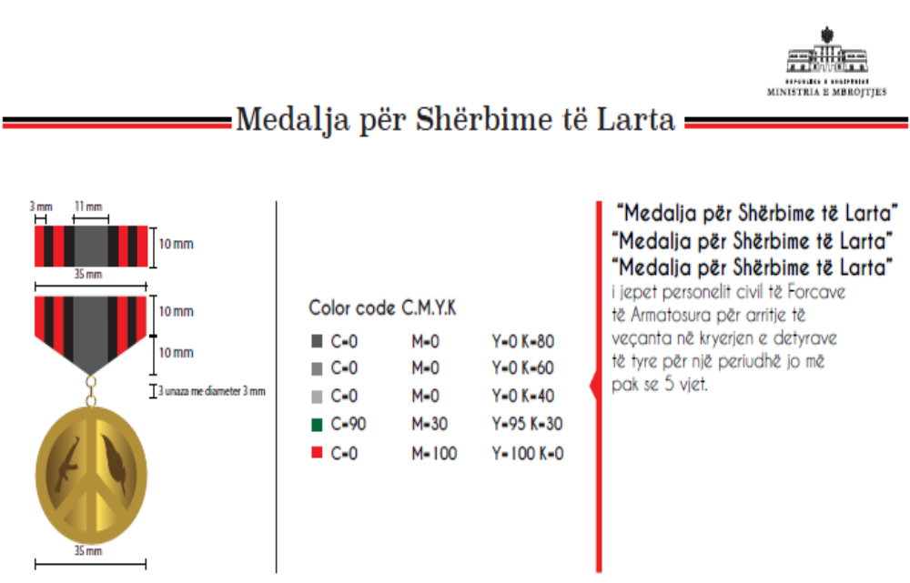

Lidhja nr. 6
Specifikimet dhe forma e certifikatës

Formati i certifikatës është letër A4 (210 mm x 297 mm), 160 g/m², me fushë me stemën e institucionit, me kornizë me shirit anash.

Certifikata përmban lart në qendër stemën e Republikës së Shqipërisë, emërtesën e institucionit, autoritetin që jep medaljen, gradën, emrin, mbiemrin e personit që i jepet medalja, llojin e medaljes, motivacionin, numrin dhe datën e urdhrit për dhënien e medaljes dhe në fund funksionin, emrin, mbiemrin, firmën e titullarit që jep medaljen.

